Облачные платформы позволяют арендовать *IT*-ресурсы: серверы, базы данных, *IP*-сервера, сетевую инфраструктуру и даже нейросети.

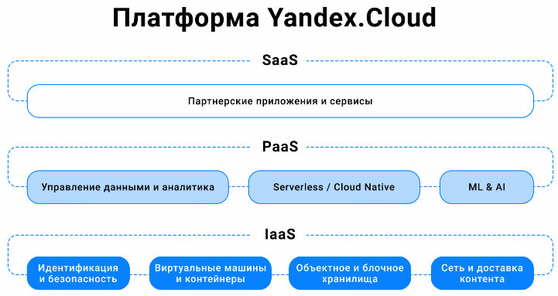

***Infrastructure as a Service, Iaas*** – это базовый уровень, в который входит аренда виртуальных серверов, виртуальных сетей и всего, что с ними связано. С её помощью можно развернуть в облаке сайт, бэкэнд мобильного приложения, систему *Continuous Integration* и другие вещи. Есть возможность использовать как протестированные, так и собственные образы.

***Platform as a Service, PaaS*** – это следующий уровень поверх *Iaas*, который позволяет разворачивать в облаке современные веб-приложения, не задумываясь об инфраструктурных элементах (виртуальных машинах и сетях). В качестве примера можно взять сервис управляемых баз данных. Вам необязательно устанавливать и администрировать БД на виртуальной машине – можно купить БД нужного размера с автоматическим резервным копированием и другими фичами, как сервис *PaaS*.

***Software as a Service, SaaS*** – это следующий уровень поверх *Paas*, который позволяет пользоваться готовым софтом, не вникая в настройки инфраструктуры и БД. Пример *Saas* – *GitLab*, система для совместного управления кодом в командах разработки.

Сервисы *Yandex Cloud* делятся на девять групп:

1. **Инфраструктура и сеть** — инфраструктурные сервисы для обработки данных, безопасного доступа к ним и обмена трафиком.

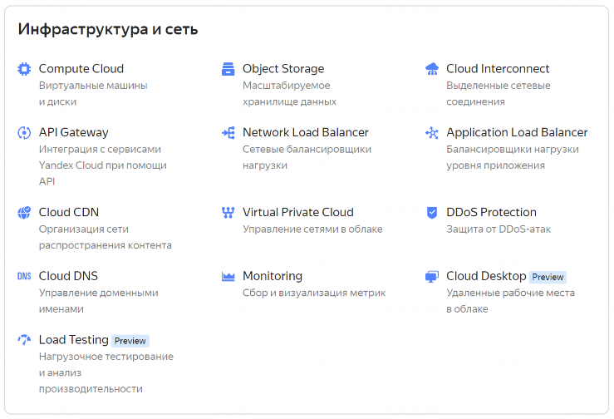

Сервисы этой группы позволяют:

* разворачивать виртуальные серверы и сеть между ними (*Yandex Compute Cloud*, *Yandex Virtual Private Cloud*, *Yandex Cloud Interconnect*)
* адаптировать конфигурацию виртуальных машин под изменяющиеся нагрузки, строить отказоустойчивые решения (*Yandex Network Load Balancer* и *Yandex Application Load Balancer*)
* хранить данные в объектном хранилище (*Yandex Object Storage*)
* повышать безопасность решений (*Yandex DDoS Protection*)
* создавать API-шлюзы (*Yandex API Gateway*)

1. **Платформа данных** — управление базами данных и кластерами, масштабируемое хранение данных, сбор и визуализация метрик и данных.

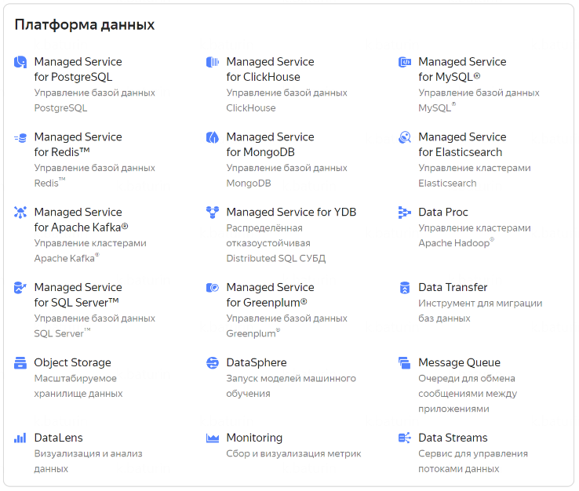

Сервисы этой группы позволяют:

* разворачивать кластеры баз данных (*Managed Service for PostgreSQL*, *ClickHouse*, *MongoDB*, *MySQL*, *Redis*, *SQL Server*, *Apache Kafka*, *Elasticsearch*, *Greenplum*, *YDB*)
* визуализировать и анализировать данные (*Yandex DataLens*)
* управлять кластерами *Apache Hadoop* (*Yandex Data Proc*)
* переносить базы данных с помощью *Yandex Data Transfer*
* создавать очереди для обмена сообщениями между компонентами распределённых приложений и микросервисов (*Yandex Message Queue*)

1. **Контейнерная разработка** — управление кластерами *Kubernetes* и *Docker*-образами.

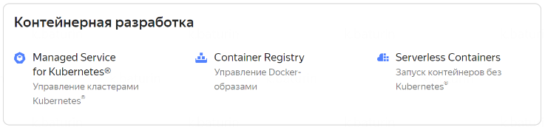

1. **Инструменты разработчика** — сервисы для оптимизации разработки и тестирования приложений.

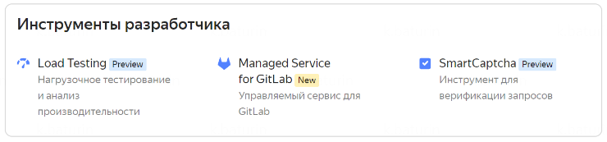

1. **Бессерверные вычисления** — сервисы для хранения данных и разработки приложений без создания виртуальных машин.

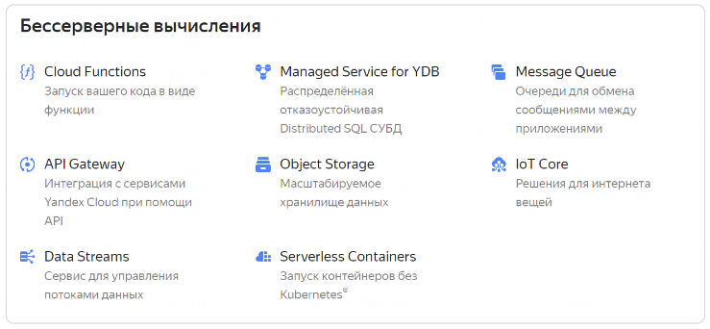

Сервисы этой группы позволяют:

* запускать код в бессерверной архитектуре приложений (*Yandex Cloud Functions*)
* работать с устройствами интернета вещей (*Yandex IoT Core*)
* обмениваться данными между приложениями через сервис очередей (*Yandex Message Queue*)
* работать с базой данных с тарификацией по количеству запросов (*Yandex Managed Service for YDB*)
* применять сервис для управления *API*-шлюзами (*Yandex API Gateway*)

1. **Безопасность** — управление ключами шифрования и TLS-сертификатами, защита от *DDoS*-атак.

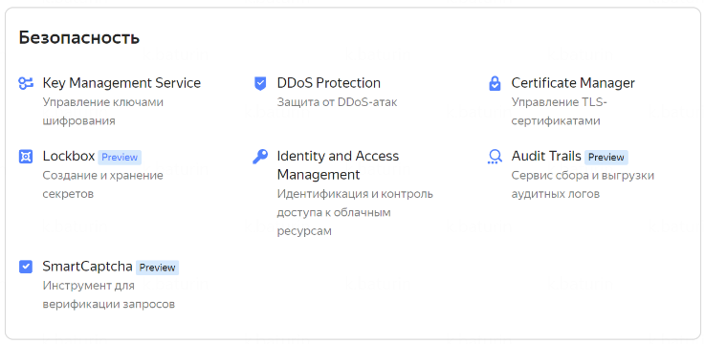

Сервисы этой группы позволяют:

* управлять ключами шифрования (*Yandex Key Management Service*)
* защищать ресурсы от *DDoS*-атак (*Yandex DDoS Protection*)
* создавать и хранить логины и пароли, ключи сертификатов серверов, ключи сервисного аккаунта в облаке и другие конфиденциальные данные (*Yandex Lockbox*)
* управлять *TLS*-сертификатами (*Yandex Certificate Manager*)

1. **Ресурсы и управление** — идентификация и контроль доступа к облачным ресурсам, управление ресурсами в каталогах и облаках.

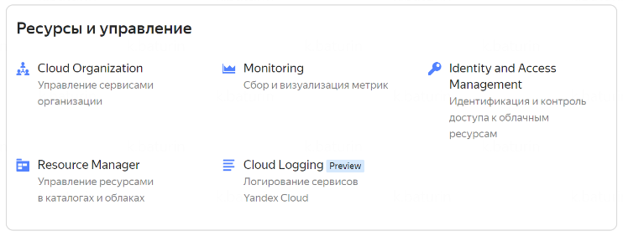

Сервисы этой группы позволяют:

* идентифицировать и контролировать доступ к облачным ресурсам (*Yandex Identity and Access Management*)
* собирать и визуализировать метрики (*Yandex Monitoring*)
* управлять ресурсами в каталогах и облаках (*Yandex Resource Manager*)
* управлять сервисами организации (*Yandex Cloud Organization*)
* читать и записывать логи сервисов и пользовательских приложений (*Yandex Cloud Logging*)

1. **Машинное обучение** — речевые технологии, анализ изображений и машинный перевод.

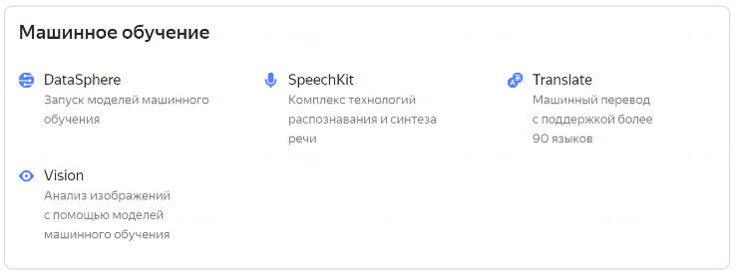

Сервисы этой группы позволяют:

* работать с голосом и текстом (*Yandex SpeechKit* и *Yandex Translate*)
* анализировать изображения (*Yandex Vision*)
* создавать модели машинного обучения (*Yandex DataSphere*)

1. **Бизнес-инструменты** — визуализация и анализ данных, хранение базы знаний, трекер задач для организации работы команды.

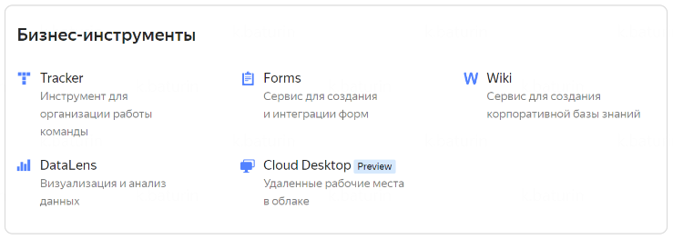

Сервисы этой группы позволяют:

* организовать работу команды (*Yandex Tracker*)
* создавать базы знаний (*Yandex Wiki*)
* настраивать формы (*Yandex Forms*)
* визуализировать и анализировать данные (*Yandex DataLens*)
* создавать удаленные рабочие места в облаке (*Yandex Cloud Desktop*)

Инфраструктура *Yandex Cloud* состоит из трех независимых дата-центров, которые расположены в Подмосковье, Владимирской и Рязанской областях. В связи с этим существует разделение на три **зоны доступности**: *ru-central1-a*, *ru-central1-b* и *ru-central1-c*. Рекомендовано разворачивать приложение сразу в нескольких зонах доступности.

Иерархия ресурсов в *Yandex Cloud* разделена по логике “Облако” –> “Каталоги” –> “Ресурсы”. Выданные доступы также наследуются по этой логике. Например, пользователь с доступом к каталогу, сможет управлять всеми ресурсами этого каталога.

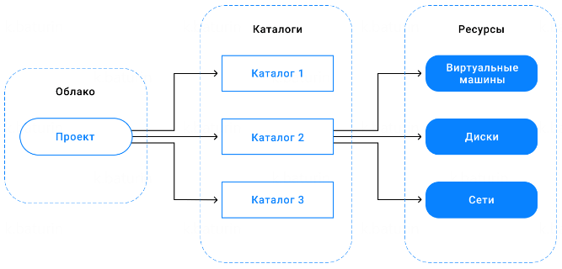

**Виртуальная машина, ВМ** – это аналог физического сервера в облачной инфраструктуре. По сути, это компьютер внутри компьютера, изолированный от операционной системы, в которой запущен. Физически ВМ может находится в любой из трех зон доступности. Для функционирования приложений ВМ выделяются ресурсы: ядра процессора, оперативная память и диски.

Рассмотрим **пример создания ВМ и подключения к ней**:

* 1. Открываем консоль управления облаком.
  2. Выбираем сервис ***Compute Cloud*** из списка и нажимаем кнопку “**Создать ВМ**”.
  3. Задаем имя и описание ВМ, зоны доступности, операционную систему.

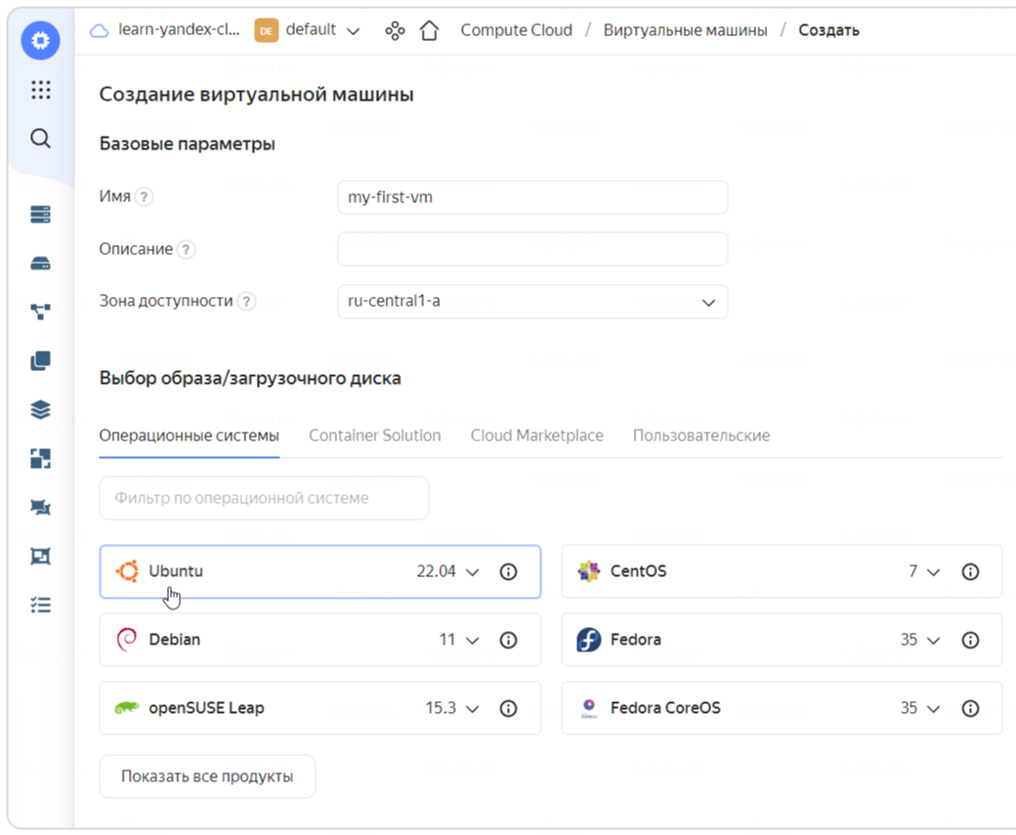

* 1. Задаем размер диска, количество и долю ядер, объем оперативной памяти.

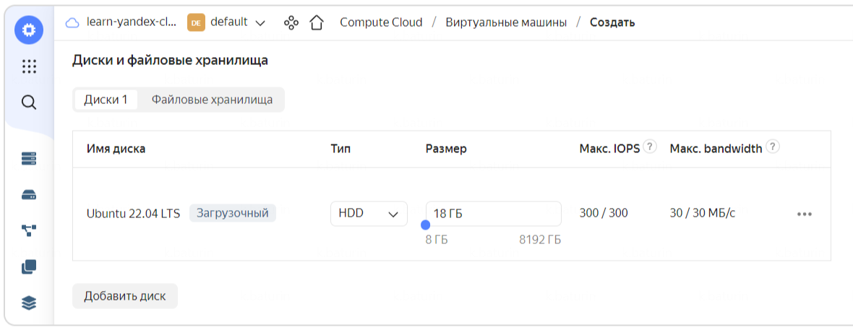

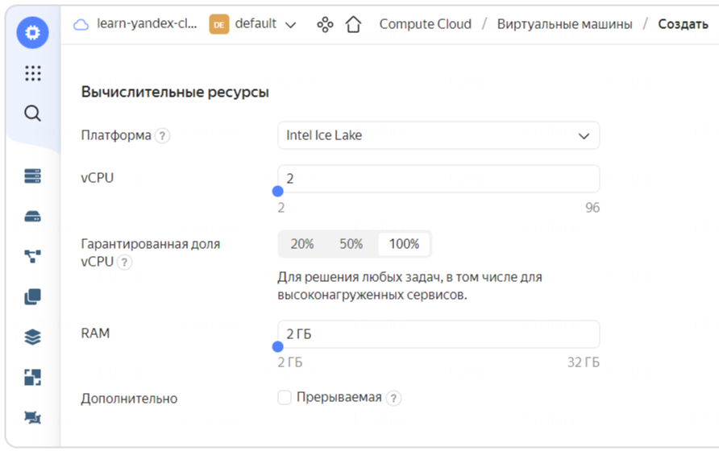

* 1. Задаем сетевые настройки.

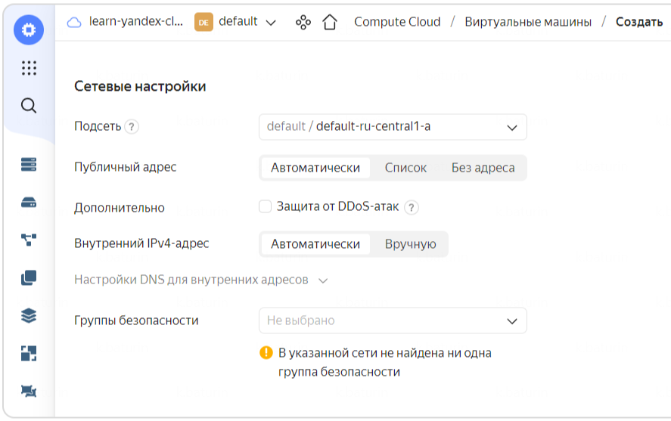

* 1. Задаем логин и открытый *SSH*-ключ для входа на ВМ. В публичных образах *Linux*, предоставляемых *Yandex Cloud*, Возможность подключения по *SSH* с использованием логина и пароля по умолчанию отключена.

Для создания *SSH*-ключа нужно запустить терминал и выполнить команду:

*ssh-keygen -t <ИмяКлюча> // по умолчанию используется имя ed25519*

Созданный ключ будет сохранен в папке ***~/.ssh***. Открытый ключ будет иметь расширение ***pub***.

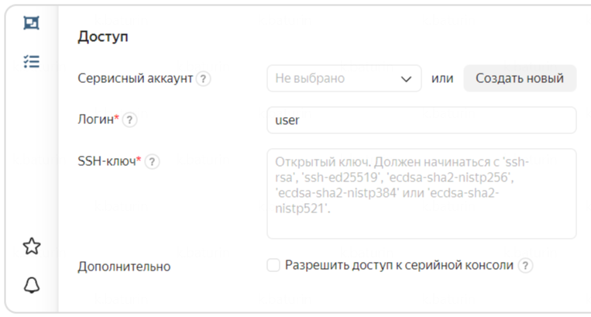

* 1. Нажимаем на кнопку “**Создать ВМ**” и ожидаем её создания (статус ***Provisioning*** изменится на ***Running***).
  2. Для подключения к нашей ВМ скопируем её публичный *ip*-адрес и выполним команду в терминале:

*ssh -i <путь_к_ключу/имя_файла_ключа> <имя_пользователя>@<публичный_IP-адрес_ВМ>*

* 1. Установим свежие обновления:

*sudo apt-get update*

*sudo apt-get upgrade*

* 1. ВМ готова к работе.